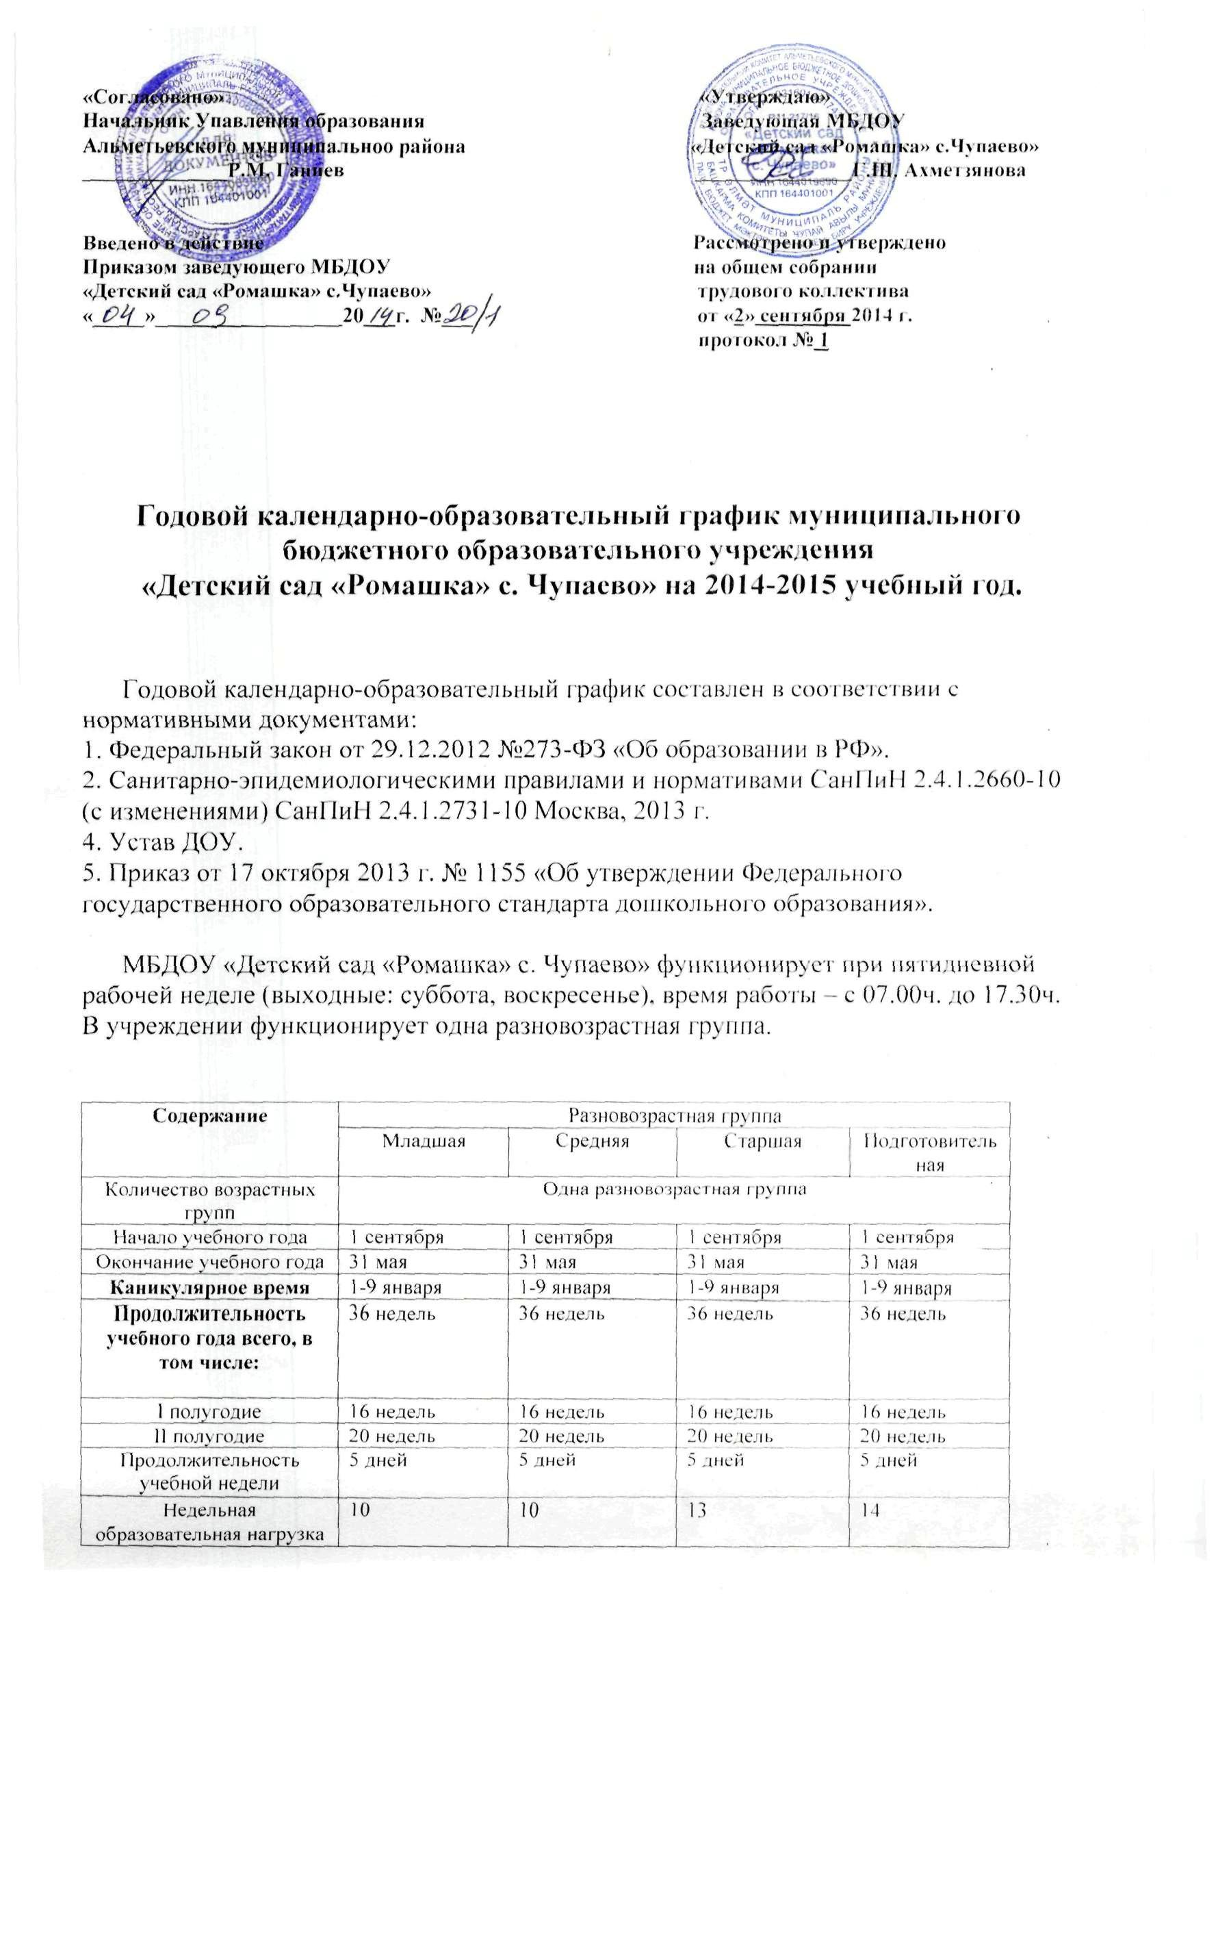
Недельная дополнительная нагрузка (занятия) | 1 | 1 | 1 | 1
Длительность одного занятия | 15 мин | 20 мин | 25 мин | 30 мин
Регламентирование образовательного процесса, половина дня | 1, 2 половина дня | 1, 2 половина дня | 1, 2 половина дня | 1, 2 половина дня
Сроки проведения мониторинга: | 17.09.14-21.09.14 | 17.09.14-21.09.14 | 17.09.14-21.09.14 | 17.09.14-21.09.14
На начало учебного года
Промежуточный | 14.01.15-18.01.15 | 14.01.15-18.01.15 | 14.01.15-18.01.15 | 14.01.15-18.01.15
Итоговый | 20.04.15-24.04.15 | 20.04.15-24.04.15 | 20.04.15-24.04.15 | 20.04.15-24.04.15
Летне-оздоровительный период | 01.06.15-31.08.15 | 01.06.15-31.08.15 | 01.06.15-31.08.15 | 01.06.15-31.08.15

